Instalatie Grafana
Deze installatie is gemaakt voor op een debian server te installeren via CLI. Indien u het op een ander platform wilt intalleren referer naar de grafana documentatie.

To install the latest release of Grafana
- sudo apt-get install -y apt-transport-https
- sudo apt-get install -y software-properties-common wget
- sudo wget -q -O /usr/share/keyrings/grafana.key https://apt.grafana.com/gpg.key
- echo "deb [signed-by=/usr/share/keyrings/grafana.key] https://apt.grafana.com stable main" | sudo tee -a /etc/apt/sources.list.d/grafana.list
- sudo apt-get update
- sudo apt-get install grafana

Start the server

- sudo systemctl daemon-reload
- sudo systemctl start grafana-server

cheack status van de server

sudo systemctl status grafana-server

reference: https://grafana.com/docs/grafana/latest/setup-grafana/installation/debian/

ga nu naar de webpage van grafana. <IP adres van de server>:3000
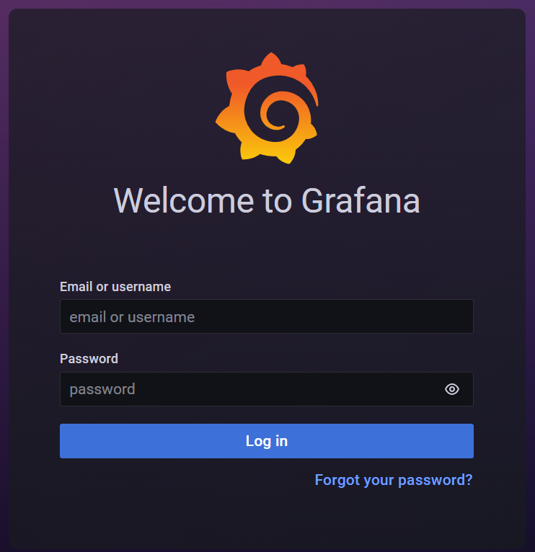
Login voor de eerste keer met login admin en password admin. Waarna je een nieuw admin pasword moet maken.

Voeg je influxdb data toe aan grafana gebruik hiervoor een API token van de influxdb.
